Ben Ryé tra i grandi vini dolci del mondo
Il Passito di Pantelleria è tra i vini selezionati per la nona edizione della prestigiosa
degustazione “Les Vins Liquoreux du monde” di scena in Francia, nel cuore del Sauternes.

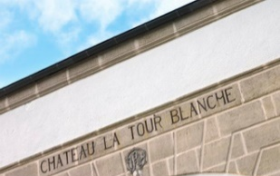

Si terrà il 17 giugno a Bommes, in Francia, “Les Vins Liquoreux du monde”, la straordinaria degustazione riservata ai più pregiati vini dolci prodotti a livello internazionale, tra i quali anche il Ben Ryé, figlio dello Zibibbo, del sole e del vento di Pantelleria.
L’evento giunto alla sua nona edizione, si terrà come da tradizione alla vigilia del Vinexpo di Bordeaux, appuntamento biennale clou per il mondo del vino. Teatro della manifestazione riservata a produttori, sommelier, giornalisti e trade, saranno le cantine di La Tour Blanche, storico produttore della prestigiosa denominazione Sauternes, da cui – per volontà del suo fondatore – nacque pure una scuola di viticoltura ed enologia, ancora oggi tra le più specializzate in tema di vini dolci e liquorosi.
Insieme ai più importanti vini dolci francesi, in degustazione vi saranno anche i pregiati Tokay ungheresi, i vini tedeschi della Mosella, quelli austriaci del Burgenland, i vini spagnoli di Malaga, e ancora altri vini d’eccellenza prodotti in Croazia e Grecia. D’oltreoceano arriveranno pure i rari Icewine canadesi ed il Constantia del Sud Africa.
L’Italia sarà invece rappresentata dal Passito che Donnafugata produce dal 1989 a Pantelleria, in un contesto di viticoltura eroica la cui pratica agricola della vite ad alberello si è guadagnata l’iscrizione nel patrimonio dell’Umanità Unesco; due le annate di Ben Ryé in assaggio, quella del 2015 appena uscita, e la 2005 ottima testimonial della longevità di questo vino.

